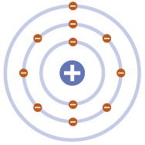
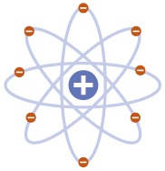

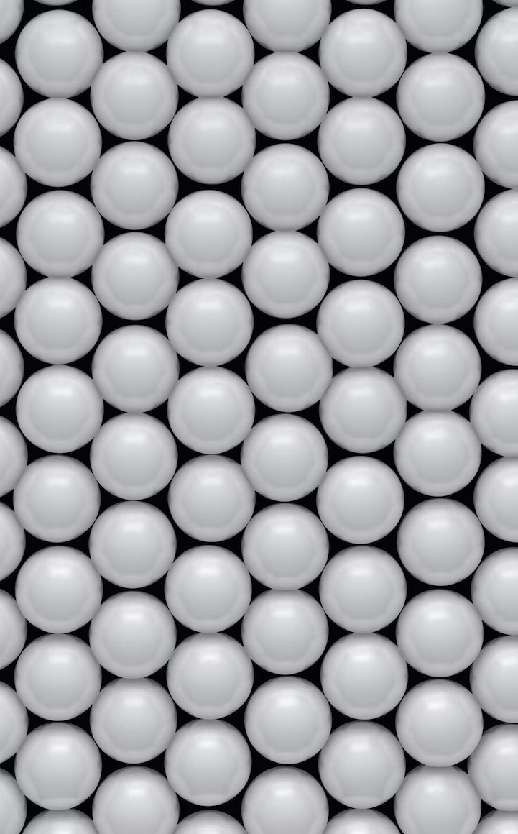

LEITPROGRAMM ATOMBAU

Mentorierte Arbeit Fachdidaktik Chemie

Lehrdiplom Chemie ETH Zürich

Betreuungsperson: Dr. Amadeus Bärtsch

Autor: Jeroen van den Wildenberg

Leitprogramm Arbeitsanleitung

Chemieunterricht ohne Lehrer. Nein, nicht ganz, aber anstatt dass Sie da sitzen und zuhören, werden Sie in den nächsten Wochen dieses Leitprogramm zum Thema Atombau aktiv und selbständig durcharbeiten. Die Lehrperson unterstützt Sie dabei natürlich bei allen Schwierigkeiten und Fragen. Das Leitprogramm ist gegliedert in drei Teile, für jeden Teil haben Sie gut 4 Lektionen zur Verfügung.

Teil 1: Die Elementarteilchen (ca. 4 Lektionen)

Teil 2: Der Atomkern (ca. 4 Lektionen)

Teil 3: Die Elektronenhülle (ca. 4 Lektionen)

Nach jedem der drei Teile, werden Sie eine kurze Wissensüberprüfung absolvieren. Diese Wissensüberprüfung wird nicht benotet, sondern soll dazu dienen, dass Sie für sich selber überprüfen können wie gut Sie das behandelten Themen verstanden haben, bevor Sie mit dem nächsten Teil beginnen. Die Selbsttests geben Ihnen zudem eine Orientierung, was für Fragen Sie an der Prüfung zum Thema Atombau erwarten können.

Folgende Symbole werden Ihnen auf dem Weg durch dieses Leitprogramm begegnen:

 | Ein wichtiger Bestandteil dieses Leitprogramms sind die Aufgaben. Lösen Sie die Aufgaben gewissenhaft bevor Sie zum nächsten Abschnitt weitergehen. Die Lösungen zu den einzelnen Aufgaben finden Sie bei der Lehrperson.
 | Sie dürfen immer mal wieder selber experimentieren. Tragen Sie unbedingt Sicherheitsausrüstung falls verlangt und befolgen Sie die Anweisungen präzise. Das nötige Material finden Sie bei der Lehrperson.
 | An manchen Stellen und bei einigen Abbildungen finden Sie dieses Symbol zusammen mit einem QR-Code. Dieser Code führt Sie zu einem Video, dass die Abbildung oder einen Sachverhalt verdeutlicht.
 | Wenn Sie dieses Symbol vorfinden, dürfen Sie sich zurücklehnen und einer kurzen Audiosequenz lauschen. Lesen Sie jedoch zuerst den Arbeitsauftrag, damit Sie auch wissen auf was Sie sich konzentrieren sollen.
 | Dieses Symbol finden Sie im zweiten und dritten Teil und führt Sie über einen QR-Code zu interaktiven Animationen. Lesen Sie bitte zuerst den Arbeitsauftrag bevor Sie gleich wild drauf los klicken.

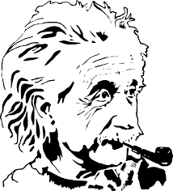
Neben den oben beschrieben Symbolen werden Sie auch immer wieder Bilder von meist älteren Männern, mal mit mehr Bart und mal mit weniger Bart, begegnen. Diese Porträts zeigen die Wissenschaftler, auf wessen Schultern unser Wissen über die Existenz und den Bau der kleinsten Teilchen ruht. Bis auf Demokrit, Coulomb und Dalton wurden sie alle mit dem Nobelpreis ausgezeichnet. Der genau Inhalt der einzelnen Auszeichnungen lässt sich auf www.nobelprize.org nachlesen.

TEIL 1: DIE ELEMENTARTEILCHEN

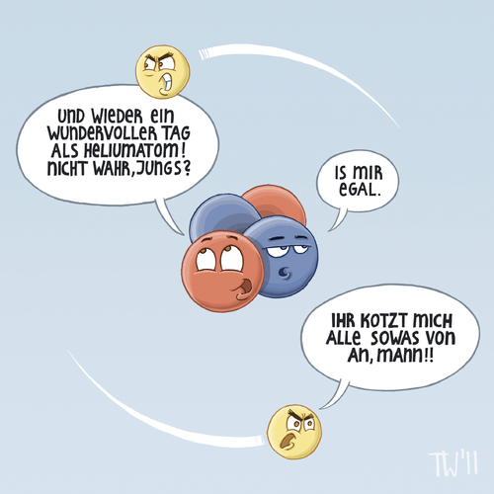

Kapitel 1: Die Ursprünge der Atomtheorie
«If, in some cataclysm, all scientific knowledge were to be destroyed, and only one sentence passed on to the next generation of creatures, what statement would contain the most information in the fewest words? I believe it is the atomic hypothesis, or the atomic fact, or whatever you wish to call it, that all things are made of atoms – little particles that move around in perpetual motion, attracting each other when they are a little distance apart, but repelling upon being squeezed into one another. In that one sentence you will see an enormous amount of information about the world, if just a little imagination and thinking are applied»

Richard Feynman (1918 - 1988)

Mit diesen Worten beginnt Richard Feynman, einer der einflussreichsten Physiker der zweiten Hälfte des 20. Jahrhunderts, seine berühmten Einführungen in die Physik. Alle Dinge bestehen aus unvorstellbar kleinen, aber abzählbaren Atomen. Allein der Punkt am Ende dieses Satzes besteht aus ungefähr einer Trillion (10¹⁸=1'000'000'000'000'000'000’) Atomen. Eine unglaublich grosse Zahl für so einen kleinen schwarzen Punkt. Noch schwindelerregender wird es, wenn wir uns ein Glas Wasser einschenken und uns über die Zahl der darin enthalten Wassermoleküle Gedanken machen. Ein Wassermolekül besteht, aus einem Sauerstoff-Atom und zwei Wasserstoff-Atomen. In einem einzigen Deziliter (0.1L) Wasser sind mehr Wassermoleküle enthalten, als Deziliter Wasser in allen Weltmeeren zusammen enthalten sind.



0.1 L
1.35 Milliarden Kubikkilometer Salzwasser

Aufgabe 1: Anzahl Wassermoleküle in einem Deziliter Wasser
------------------------------------------------------------------------------------------------------------------------
Um eine Vorstellung zu bekommen, wie viele Wassermoleküle in einem einzigen Deziliter Wasser umherschwirren, berechnen Sie, wie viele Deziliter Wasser in allen Weltmeeren zusammen enthalten sind und falls Sie schon gelernt haben mit Molaren Massen zu rechnen, vergewissern Sie sich rechnerisch, dass in einem Deziliter Wasser tatsächlich mehr Wassermoleküle enthalten sind als Deziliter Wasser in allen Ozeanen zusammen.
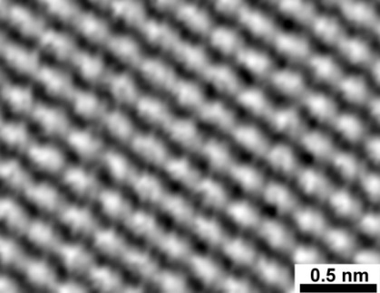
Atome sind unvorstellbar klein und doch können wir heute ihre Existenz beweisen. Wir können sogar einzelne Atome mithilfe eines Rastertunnelmikroskops (RTM) annähernd sichtbar machen. Die Abbildung rechts zeigt eine RTM-Aufnahme einer Graphit-oberfläche in atomarer Auflösung. Doch die Idee, dass die Welt aus Atomen, aus kleinsten Teilchen aufgebaut ist, reicht schon viel weiter zurück als die Erfindung des Rastertunnelmikroskops.
Kohlenstoff-Atom, C

Um den Ursprung des Atomkonzepts zu finden, müssen wir eine Zeitreise 2500 Jahr zurück ins Antike Griechenland unternehmen. Der Philosoph Demokrit postulierte 450 Jahr v.Chr., dass Materie nicht kontinuierlich sein könne, da in der Annahme sie wäre kontinuierlich ein Widerspruch liegt. Leider sind uns die Werke von Demokrit nicht erhalten geblieben, aber Aristoteles, ein weiterer bedeutender griechischer Philosoph dessen Werke bis heute überliefert sind, erwähnt Demokrits Argumentation.

Wir wollen sie uns an dieser Stelle einmal durch den Kopf gehen lassen: Nehmen wir an Materie, z.B. ein Stück Holz, wäre kontinuierlich, d.h. man könnte dieses Stück Holz unendliche viele Male in kleinere Stücke teilen. Was würde übrigbleiben? Oder anders gefragt, könnten Holzstücke einer bestimmten länge übrigbleiben? Nein, denn wäre dies der Fall, hätte man diese Stück Holz noch nicht unendlich viele Male geteilt. Dies impliziert also, dass wenn man Materie unendlich viele Male teilt, nur Punkte ohne Länge, Breite oder Höhe, also Punkte ohne Ausdehnung, übrigbleiben würden. Aber ausgehend von diesen Punkten ohne Ausdehnung können wir nicht wieder das Stück Holz mit einer bestimmten Ausdehnung zusammenfügen. Wenn man zwei Punkte ohne Ausdehnung zusammenfügen würde, hätte man immer noch keine Ausdehnung. Ganz egal wie viele von diesen dimensionslosen Punkte man zusammenfügen würde, man bekommt keine Materie mit einer bestimmten Dimension, weil die Ausgangspunkte keine Ausdehnung haben. Deswegen können wir nicht annehmen, dass Materie aus unendlich vielen dimensionslosen Punkten besteht. Materie somit kann nicht kontinuierlich, unendlich teilbar sein. Die einzige Möglichkeit, folgert Demokrit, ist, dass jegliche Materie aus einer endlichen zählbaren Anzahl nicht weiter teilbaren kleinsten Stücken bestehen muss: den Atomen.

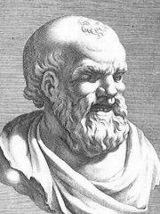
Nach Demokrit besteht das gesamte Universum aus einem grenzenlosen Raum, in dem sich unzählige Atome bewegen. Wenn Atome aggregieren, ist das einzige was zählt, das einzige, was auf der elementaren Ebene existiert, ihre Form, ihre Anordnung und Reihenfolge in der sie sich verbinden. So wie wir die Buchstaben des Alphabets auf unterschiedliche Weise kombinieren können und dabei Komödien oder Tragödien erhalten, lächerliche Geschichten oder epische Gedichte, so verbinden sich Atome, um die Welt in ihrer endlosen Vielfalt hervorzubringen. Die Metapher ist die von Demokrit.

Demokrits Atomtheorie basierte jedoch allein auf abstrakten Überlegungen, nicht auf Beobachtungen und Experimente. Die Atomvorstellung war somit rein spekulativer Natur und hatte bis zum Beginn der Neuzeit nur wenige Anhänger.

Quelle: Carlo Rovelli (2017): Reality is not what it seems – the journey to quantum gravity. Penguin Books.

Kapitel 2: Die Renaissance der Atomtheorie

Die erste wissenschaftlich fundierte Atomtheorie wurde vom englischen Naturforscher John Dalton (1766‒1844) entwickelt. Dalton suchte nach einer Erklärung für das Verhalten von Stoffen bei chemischen Reaktionen und leitete seine Atomtheorie aus den beobachtbaren Gesetz der Massen-erhaltung und dem Gesetz der konstanten Massenverhältnisse ab:

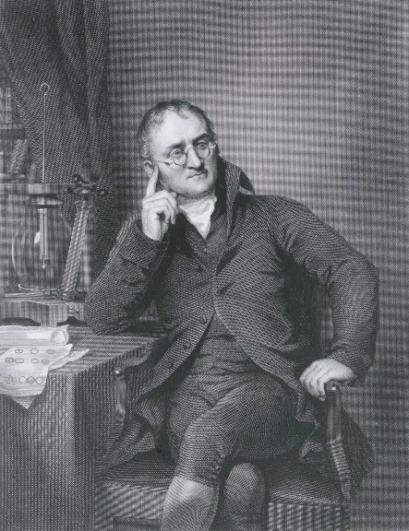
Führt man eine Reaktion in einem geschlossenen System durch, so stellt man auch bei genaustem Wägen niemals eine Massen-veränderung fest (Gesetz der Massenerhaltung). Experimentelle Untersuchungen haben zudem immer wieder gezeigt, dass die Massen der Ausgangsstoffe bei einer chemischen Reaktion stets in einem bestimmten Verhältnis zueinander stehen (Gesetz der konstanten Massenverhältnisse). So reagieren Wasserstoff und Sauerstoff immer im Massenverhältnis 1 : 8 miteinander. Beispielsweise 4 Gramm Wasserstoff und 32 Gramm Sauerstoff, reagieren zu 36 Gramm Wasser oder 8 Gramm Wasserstoff und 64 Gramm Sauerstoff reagieren zu 72 Gramm Wasser. Die Masse der Edukte (Wasserstoff + Sauerstoff) entspricht der Masse des Produkts Wasser (Massenerhaltung).

Das Atommodell von Dalton lässt sich in folgenden Kernaussagen zusammenfassen: Elemente bestehen aus extrem kleinen kugelförmigen Teilchen, den Atomen. Die Atome eines Elements sind unter sich gleich, die Atome verschiedener Elemente unterscheiden sich. Atome sind unveränderlich, Sie können durch chemische Reaktionen weder vernichtet noch erzeugt werden. Bei chemischen Reaktionen werden die Atome der Ausgangsstoffe nur neu angeordnet und in bestimmten Anzahlverhältnissen miteinander verbunden. Eine chemische Verbindung ergibt sich aus der Verknüpfung der Atome von zwei oder mehr Elementen. Eine bestimmte Verbindung enthält immer Atome der gleichen Elemente, die in einem bestimmten Anzahlverhältnis miteinander verbunden sind.
Aufgabe 2: Massenerhaltung Interpretiert mit dem Atommodel von Dalton
------------------------------------------------------------------------------------------------------------------------
Erklären Sie mittels des Atommodell von Dalton, wieso die Masse der Produkte einer chemischen Reaktion genauso gross ist wie die Masse der Ausgangsstoffe?

Daltons Atomtheorie beruht auf experimentellen Tatsachen und war für die Chemie äusserst nützlich, die Theorie lieferte jedoch keinen direkten Beweis für die Existenz von Atomen. Bis ins frühe 20. Jahrhundert hinein war es unter Physikern und Philosophen umstritten, ob Materie aus Atomen besteht oder ein Kontinuum darstellt, d.h. unendlich fein zerteilt werden kann.

Kapitel 3: Der Beweis der Atomtheorie

-------------------------------------------------------------------------------------------------------------------------
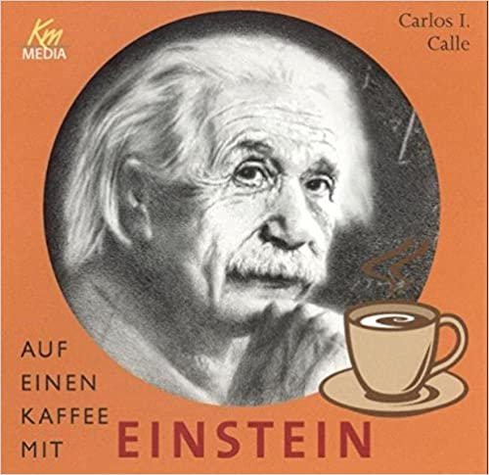
Den ersten tatsächliche Beweis der Atomtheorie liefert Albert Einstein mit seiner Arbeit zur Theorie der Brownschen Bewegung publiziert in den Annalen der Physik im Jahre 1906. Die Mathematik hinter dem Beweis ist keine leichte Kost, aber die Idee dahinter lässt sich gut nachvollziehen. Hören Sie dazu die kurze Audio Sequenz «Auf einen Kaffee mit Einstein» und diskutieren Sie anschliessend mit Ihrem Banknachbarn Einsteins Vorgehen.
Hörbuch - Kaffee mit Einstein

Aufgabe 3: Der Beweis der Atomtheorie
--------------------------------------------------------------------------------------------------------------------------
Video - Brownsche Bewegung

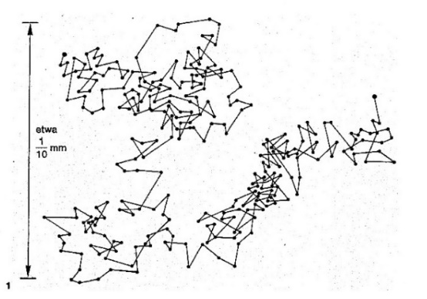
Im Jahr 1827 beobachtete der englische Botaniker Robert Brown (1773 – 1858) unter dem Mikroskop, dass Blütenpollen in einem Wassertropfen Zitterbewegungen ausführen und ihren Standort in nicht vorhersehbarer Weise verändern (siehe Abbildung rechts). Nach ihrem Entdecker wird dieses Phänomen Brownsche Bewegung genannt.

Überlegen Sie sich, mit Einsteins Beweis der Atomtheorie im Hinterkopf, wie diese Bewegung aussehen müsste, wenn es nicht eine endliche, sondern eine unendlich Anzahl Wassermoleküle
im beobachteten Wassertropfen gäbe:

Kapitel 4: Modelle haben Grenzen

Im Unterschied zu Modellen aus dem Alltag lässt sich bei einem Atom-Modell nicht einfach überprüfen, in welcher Hinsicht es der Wirklichkeit entspricht, und in welcher nicht. Bei einem Souvenir-Eiffelturm aus Plastik können wir im Vergleich mit dem Original genaustens feststellen, in welcher Hinsicht das Modell der Realität entspricht. Bei Atomen hingegen funktioniert dies nicht. Wir sind auf Experiment angewiesen, um ein Modell zu bestätigen oder zu wiederlegen. Lassen sich experimentelle Beobachtungen mit einem Modell nicht erklären, so muss man das Modell anpassen oder ein gänzlich neues erfinden. Einen Beweis für die Richtigkeit eines Atom-Modells gibt es somit nie. Man kann lediglich die Übereinstimmung des Modells mit messbaren Grössen zeigen.

Im Atom-Modell nach Dalton sind Atome winzig kleine, harte, unteilbare Kugeln. Viele Sachverhalte lassen sich mit Daltons Modell richtig vorhersagen und erklären. Zum Aufstellen von Reaktions-gleichungen zum Beispiel reicht die Vorstellung von Atomen als unteilbare Kugeln völlig aus. Auch das Gesetz der Massenerhaltung und weitere Gesetzmässigkeiten chemischer Reaktionen lassen sich mit diesem einfachen Modell verstehen. Selbst viele chemische Berechnungen verlangen nicht nach einer komplizierteren Atom-Vorstellung. Bei einigen Phänomenen stösst das Daltons Atommodell aufgrund seiner Einfachheit aber an seine Grenzen:

Versuch 1: Reibungselektrizität
------------------------------------------------------------------------------------------------------------------------
Benötigte Materialen: | - Ballon
 | - Kochsalz

Vorgehen: | Leeren Sie ein wenig Kochsalz auf ein Blattpapier. Reiben Sie den aufgeblasenen Ballon an Ihrer Kleidung und nähern Sie den Ballon dann langsam dem Kochsalz ohne es zu berühren. Notieren Sie Ihre Beobachtung in wenigen ganzen Sätzen und einer Skizze.

Beobachtung: Skizze:

Aufgabe 4: Interpretation der elektrischen Ladung auf atomare Ebene
------------------------------------------------------------------------------------------------------------------------
Warum lässt sich dieses Experiment nicht mit dem Modell von Dalton erklären?

Kapitel 5: Die Entdeckung der Elektronen

Phänomene wie elektrische Ladung, Ionenbildung und radioaktive Strahlung lassen sich mit Daltons Atom-Modell nicht erklären. Es waren mehrere bahnbrechende Experimente, die schliesslich zu neuen Atom-Modellen führten. Mitte des 18. Jahrhunderts begannen Wissenschaftler mit sogenannten Kathodenstrahlröhren, Vorläufer der heuten veralteten Fernsehröhren, zu experimentieren. Evakuiert man ein gasdichtes Gefäß, welches zwei, sich nicht berührende, Metallplatten enthält, werden beim Anlegen einer Hochspannung zwischen den beiden Metallplatten Strahlen erzeugt. Diese Strahlung, Kathodenstrahlen genannt, entstand an der negativ geladenen Metallplatte und wanderte zur positiven geladenen Metallplatte. Obwohl die Strahlen nicht zu sehen waren, wurde ihre Anwesenheit festgestellt, weil sie bestimmte Materialien zum Leuchten bringen.
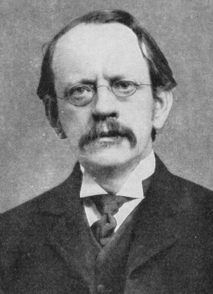
Der britische Wissenschaftler Joseph John Thomson (1856–1940) beobachtete, dass Kathodenstrahlen unabhängig von der Identität des Kathodenmaterials gleich sind. Thomson postulierte daher, dass diese negativ geladenen Teilchen Bestandteile aller Atome sind. Damit war die Unteilbarkeit der Atome wiederlegt und Thomsons 1897 veröffentlichte Arbeit wird heute allgemein als die Entdeckung des Elektrons angesehen. Elektron ist die griechische Übersetzung von Bernstein, das Material an dem bereits in frühster Zeit elektrische Ladungen beobachtet wurden. Für Elektronen verwendet man heute das Symbol e⁻.
Video - Kathodenstrahlen


Aufgabe 5: Kathodenstrahlen
------------------------------------------------------------------------------------------------------------------------
Aufgrund welcher Tatsachen schloss Thomson, dass die Kathodenstrahlen aus negativ geladenen Teilchen bestehen müssen und dass diese Teilchen Bestandteil aller Atome
sein müssen?
Weitere Experimente zeigten, dass Kathodenstrahlen durch elektrische oder magnetische Felder abgelenkt werden, wie im verlinkten Video und in der Abbildung auf der vorherigen Seite zusehen ist.
Thomson nutzte diese Eigenschaft und konstruierte eine Kathodenstrahlröhre mit einem Loch in der Anode, durch das ein Elektronenstrahl ging. Elektrisch geladene Platten und ein Magnet wurden senkrecht zum Elektronenstrahl positioniert und an einem Ende befand sich ein Leuchtschirm (siehe Abbildung unten). Das elektrische Feld lenkte die Strahlen in eine Richtung ab und das magnetische Feld lenkte sie in die entgegengesetzte Richtung ab. Thomson passte die Stärke der Felder so an, dass sich die Effekte gegenseitig ausgleichen und die Elektronen auf einem geraden Weg zum Leuchtschirm gelangten. Aus der Kenntnis der wirkenden elektrischen und magnetischen Kraft, konnte er so für das Verhältnis der elektrischen Ladung des Elektrons zu seiner Masse ein Wert von 1,76 · 10⁸ Coulomb pro Gramm (C/g) errechnen. Sobald das Ladungs-Masse-Verhältnis des Elektrons bekannt war, ermöglichte die Messung einer der beiden Größen den Wissenschaftlern, die andere zu berechnen.

Video - Kathodenstrahl Experiment


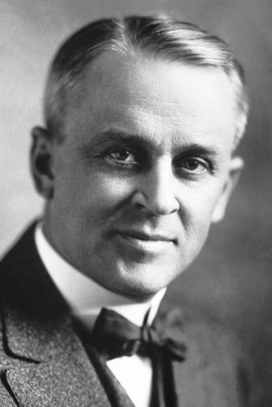
1909 gelang es Robert Millikan (1868–1953) mit seinem heute berühmten Öltropfenexperiment die Ladung eines Elektrons zu messen. Beim Öltropfen-Experiment lässt man kleine Öltropfen zwischen elektrisch geladene Platten fallen, siehe Abbildung auf der folgenden Seite. Die Tropfen nehmen durch die Bestrahlung mit Röntgenstrahlen zusätzliche Elektronen auf und werden so negativ geladen. Millikan hat gemessen, wie sich die Variation der Spannung zwischen den Platten auf die Fallgeschwindigkeit auswirkt. Aus diesen Daten berechnete er die negative Ladung auf den Tropfen. Da die Ladung auf jedem Tropfen immer ein ganzzahliges Vielfaches von 1,602 · 10⁻¹⁹ C war, bestimmte Millikan diesen Wert als die Ladung eines einzelnen Elektrons.

Video - Millikan Experiment


Aufgabe 6: Die Masse eines Elektrons
------------------------------------------------------------------------------------------------------------------------
Berechnen Sie aus den Werten von Thomson Kathodenstrahl Experiment und Millikans Öltropfen Experiment die Masse eines Elektrons:

Wenn Atome negative geladene Bausteine aufweisen, dann müssen auch positive Bausteine vorhanden sein, welche die negative Ladung kompensieren, denn Atome sind elektrisch neutral. Thomson postulierte auf Grund seiner Experimente ein Atom-Modell, nach dem das Atom aus gleichmässig verteilter, positiv geladener Masse besteht, in der sich die negativ geladenen Elektronen bewegen. Aufgrund der angenommenen Anordnung der Elektronen in der Masse, vergleichbar mit Rosinen in einem Kuchen, wird es auch als Rosinenkuchenmodell (eng. Plum Pudding Model) bezeichnet:

Der Versuch mit dem Ballon und den Salzkörnern auf Seite 7 hat gezeigt, dass Gegenstände sich durch Reibung elektrisch aufladen können. Dieses Phänomen kennen wir auch aus dem Alltag, häufig beobachtet man, dass die Haare vom Kamm angezogen werden, sich jedoch gegenseitig abstossen. Oder man erfährt einen Schlag beim Anfassen der Türklinke, wenn sich elektrische Ladung vom einen zum anderen Ort bewegt. Nun da wir das Atom-Modell von Dalton durch das Rosinenkuchenmodell von Thomson ersetzt haben, können wir erklären, wie sich Gegenstände elektrisch aufladen.

Aufgabe 7: Elektrisch Aufladung erklärt mit dem Atom-Modell von Thomson
------------------------------------------------------------------------------------------------------------------------
Erklären Sie in eigenen Worten und einer Skizze, was durch die Reibung des Ballons am Pullover auf atomarer Ebene passiert:

Kapitel 6: Die Coulomb-Kraft

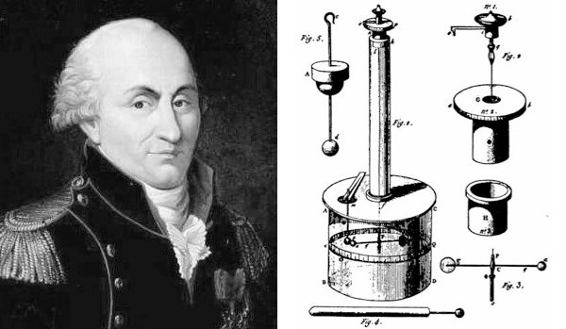
Elektrisch geladene Teilchen üben Kräfte aufeinander aus. Haben beide Ladungen das gleiche Vorzeichen, ist die Kraft abstossend und bei ungleichen Vorzeichen ist sie anziehend. Dieses Phänomen, beruht auf der elektrostatischen Kraft, die nach ihrem Entdecker Charles Augustin de Coulomb (1736–1806) auch Coulomb-Kraft (Einheit: Newton, N) genannt wird. Die Coulomb Kraft ist proportional zum Produkt der Ladung und umgekehrt proportional zum Quadrat des Abstands der beiden Ladungen, genauer gesagt, des Abstands der Ladungsschwerpunkte. Die Kraft ist zudem vom Material abhängig, das sich zwischen den beiden Ladungskörper befindet.

Versuch 2: Polarisierung
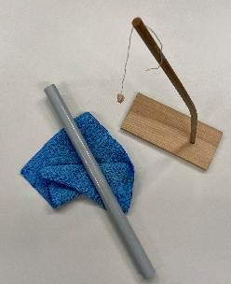
------------------------------------------------------------------------------------------------------------------------
Benötigte Materialen: | - Vorrichtung mit Faden & Holunderkernholz
 | - Stück PVC-Röhre
 | - Mikrofasertuch

Vorgehen: | Reiben Sie die PVC-Röhre mit dem Mikrofasertuch und nähern Sie die PVC-Röhre anschliessend langsam der Holunderkugel. Beobachten Sie und interpretieren Sie folgende Punkte:

① Wie wirkt sich der Abstand zwischen PVC-Röhre und Holunderkugel auf die Holunderkugel aus?

Beobachtung: Interpretation:

② Was verändert sich das Verhalten der Holunderkugel nach Berührung mit der PVC Röhre?

Beobachtung: Interpretation:

Aufgabe 8: Polarisierung
------------------------------------------------------------------------------------------------------------------------
Im Versuch auf der vorherigen Seite haben Sie gesehen, dass, wenn man sich mit einem geladenen Stab der Holunderkugel nähert, diese vom Stab angezogen wird, obwohl die Kugel selbst nicht geladen ist. Das Phänomen nennt sich Polarisierung und mithilfe des Atom-Modells von Thomson können Sie erklären, was auf Ebene der Atome passiert. Dazu ersetzen wir gedanklich die Holunderkugel mit einem einzigen Atom, dargestellt in der Abbildung links (1) mit dem Atom-Modell von Thomson und nähern uns der Kugel mit einem geladenen Stab (gelber Pfeil). Überlegen Sie nun wie das Atom-Modell bei (2) aussehen muss, so dass es zu einer Anziehung kommt und ergänzen Sie die Abbildung auf der rechten Seite.

Aufgabe 9: Coulomb-Kraft Berechnungen (1)
------------------------------------------------------------------------------------------------------------------------
Zwei Kugeln tragen eine Ladung von -5·10⁻⁷ C bzw. von -4·10⁻⁶ C. Die Mittelpunkte der Kugeln haben einen Abstand von 30 cm. Berechnen Sie die Coulomb Kraft F_{C} , die zwischen diesen beiden Kugeln wirkt. Ohne Taschenrechner! Ist die Kraft anziehend oder abstossend?
[$\frac{\text{N∙}{\text{m}}^{\text{2}}}{{\text{C}}^{\text{2}}}$]
k = 9·10⁹

Aufgabe 10: Coulomb-Kraft Berechnungen (2)
------------------------------------------------------------------------------------------------------------------------
Um welchen Faktor verändert sich die Coulomb-Kraft F_{C} zwischen den beiden Kugeln aus der Aufgabe 9, wenn die Situation folgendermassen verändert wird? Hinweis: nicht rechnen, sondern nur die Formel studieren und voraussagen, wie sich die Kraft F_{C} verändert.

- Die Ladung q₁ wird verdoppelt
- Der Abstand der Kugel wird verdoppelt
- Der Abstand der Kugel wird halbiert.
- Der Abstand und die Ladung q₁ werden verdoppelt
- Der Abstand wird verdoppelt und die Ladung q₁ wird halbiert

Aufgabe 11: Lückentext Coulomb-Kraft
------------------------------------------------------------------------------------------------------------------------Dem Coulomb-Gesetz kann man entnehmen, dass die Kraft Fc gross ist, wenn der Abstand r zwischen den beiden geladenen Teilchen .................................................... ist und / oder die Teilchen ................................................ Ladungen aufweisen. Der Betrag dieser Kraft ist somit ................................................ zum Produkt der beiden Ladungsmengen und .......................................................................................... zum Quadrat des Abstandes der Kugelmittelpunkte. Die Kraft wirkt je nach ................................................ der Ladungen ................................................ oder ................................................ in Richtung der Verbindungsgeraden der Mittelpunkte. Das Coulomb-Gesetz ist analog zu Isaac Newtons ....................................................................... , aber ................................................-Kräfte sind immer ....................................................., während elektrostatische Kräfte ................................................ oder ................................................ sein können.

Kapitel 7: Protonen & Neutronen

Kathodenstrahl-Experimente haben gezeigt, dass alle Atome negativ geladene Elektronen enthalten.
In zusätzlichen, ähnlichen Experimenten wurde wenige Jahre später ein weiterer Atombaustein entdeckt. Füllt man die evakuierte Kathodenstrahlröhre mit wenig Wasserstoff, dessen zweiatomige Moleküle durch Energiezufuhr in einzelne Wasserstoff-Atome gespalten werden und entreißt dann durch die angelegte Hochspannung den Wasserstoff-Atomen die Elektronen, so bleiben Teilchen übrig, welche zur negativ geladenen Metallplatte hin beschleunigt werden. Diese Teilchen müssen daher positiv geladen sein. Der Betrag der Ladung muss zudem exakt gleich sein wie der Betrag der Ladung eines Elektrons, da ein Wasserstoff-Atom insgesamt ungeladen ist. Obwohl die Teilchen den gleichen Betrag an Ladung tragen wie die Elektronen, lassen sie sich als Kathodenstrahl viel weniger gut ablenken. Dies weist darauf hin, dass diese Teilchen eine deutlich größere Masse besitzen als Elektronen. Man konnte wiederum zeigen, dass diese Teilchen Bestandteil aller Atome sind und benannte das Teilchen Proton (griechisch: das Erste). Bezogen auf die Masse ergänzen sich ein Proton und ein Elektron gerade auf die Atommasse eines Wasserstoff-Atoms.

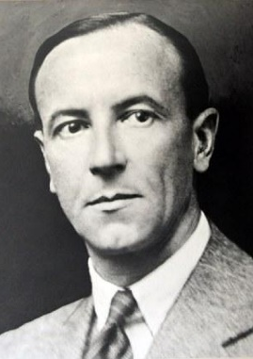
Schon früh vermutete man, dass Atome neben Protonen und Elektronen auch ungeladene Teilchen enthalten. Solche Teilchen wurden 1932 vom englischen Physiker James Chadwick (1891‒1974) nachgewiesen: Neutronen besitzen keine elektrische Ladung, aber ungefähr dieselbe Masse wie Protonen. Damit ist die Palette der Elementarteilchen, d.h. der atomaren Bausteine komplett. In der Physik werden mittlerweile diese drei Elementarteilchen auf noch kleinere Materieteilchen zurückgeführt, diese besitzen jedoch für die Chemie keine Bedeutung. Die Eigenschaften der Elektronen, Protonen und Neutronen ist in der folgenden Tabelle zusammengefasst:

 |  | M  Molare Masse | m  Masse | Q  Ladung | e  Elementarladung
Elektron | e‒ | 0.00055 g/mol | 9.10954 ∙ 10⁻²⁸ g | ‒ 1.66022 ∙ 10⁻¹⁹ C | ‒ 1
Proton | p⁺ | 1.00728 g/mol | 1.67265 ∙ 10⁻²⁴ g | + 1.66022 ∙ 10⁻¹⁹ C | + 1
Neutron | n | 1.00867 g/mol | 1.67496 ∙ 10⁻²⁴ g | 0 C | 0

Die Atommasse wird praktisch nur von den Protonen und Neutronen bestimmt. Der Beitrag der Elektronen zur Masse kann vernachlässigt werden. Eine weitere wichtige Erkenntnis ist, dass die Anzahl der Protonen in einem Atom genau der Anzahl Elektronen entsprechen muss, da ein Atom elektrisch neutral ist, und sich die Ladungen eines Protons und eines Elektrons gegenseitig aufheben. Bis heute konnte keine kleinere Ladungsmenge gefunden werden als diejenige, die dem Betrag der Elektronen- bzw. Protonen-Ladung entspricht. Die elektrische Ladung kommt also nur in ganzzahligen Vielfachen der Ladungsmenge eines Elektrons bzw. Protons vor. Diese kleinste nicht mehr weiter teilbare Ladungsmenge wird als Elementarladung (Symbol: e) bezeichnet. Nicht nur die Materie, auch die Ladungsmenge ist also gequantelt.

TEIL 2: Der Atomkern

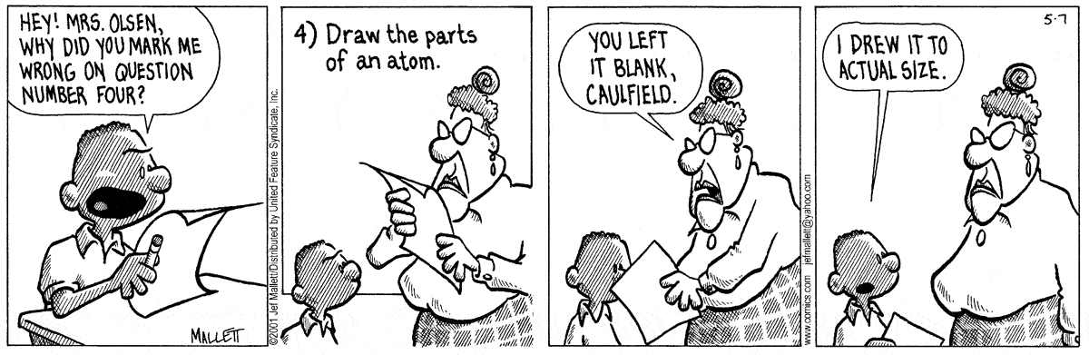

Kapitel 8: Rutherfords Streuversuch

Bereits zu Ende des 19. Jahrhunderts entdeckte der französische Physiker Antoine Henri Becquerel (1852‒1908), dass gewisse Stoffe spontan Strahlen aussenden. Ein Teil dieser Strahlung bestand aus elektromagnetischer Energie, während andere Strahlenarten Teilchencharakter aufwiesen. Das Element Radium (Ra) z.B. sendet unter anderem eine Strahlung aus, deren Teilchen etwa die vierfache Masse einer Wasserstoff Atoms aufweisen und zweifach positiv geladen sind. Diese Strahlung wurde, da sie die erste experimentell beobachte war, α-Strahlung (α=alpha) genannt. Zur genaueren Untersuchung des Aufbaus der Atome führte der neuseeländische Physiker Ernest Rutherford (1871‒1937) mit dieser α-Strahlung im Jahr 1911 ein heute berühmtes Experiment durch:

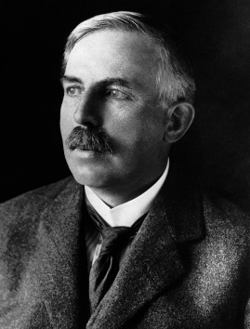
In einen dicken, einseitig angebohrten Block aus Blei, der für α-Strahlung undurchdringbar war, wurde ein kleines Stück Radium gegeben. Die vom Radium ausgesandte α-Strahlung konnte sich somit lediglich in Richtung der Bohrung ausbreiten. Als Hindernis stellte Rutherford dieser Teilchen-Strahlung eine hauchdünne Goldfolie in den Weg, die etwa 0.5 µm dick war, was nach heutigen Erkenntnissen aber immerhin ca. 2000 Atomschichten entspricht. Die Folie umspannte er kreisförmig mit einem speziellen Film, auf dem auftreffende α-Teilchen sichtbar gemacht werden konnten.

Unter der Annahme, dass der größte Teil der Atommasse positiv geladen ist und über das ganze Volumen des Atoms verteilt ist, wie es das Atom-Modell von Thomson postuliert, würde man erwarten, dass die ebenfalls positiv geladenen Alpha-Teilchen, beim Durchdringen der dünnen Goldfolie alle durch die Coulomb-Abstoßung in ihrer Flugbahn abgelenkt werden. Das tatsächliche Ergebnis des Versuchs war jedoch höchst erstaunlich. Die meisten Alpha-Teilchen, passierten die Goldfolie ohne abgelenkt zu werden, als stünde Ihnen nichts im Wege. Nur einige wenige α-Teilchen wurden von ihrer linearen Flugbahn leicht abgelenkt. Noch viel verblüffender war jedoch, dass ein ganz kleiner Teil von etwa 0.02% der α-Teilchen in Richtung der Strahlen-Quelle zurück gestreut wurde. Rutherford kommentierte dieses erstaunliche Resultat mit folgenden Worten: «It was about as incredible as if you fired a 15-inch shell at a piece of tissue paper and it came back and hit you.»

Rutherford Interpretierte die Resultate des auf der vorherigen Seite beschriebenen und abgebildeten Experiments folgendermaßen: Da der größte Teil der α-Teilchen ohne abgelenkt zu werden die Goldfolie passierten, muss der größte Teil des Atomvolumens aus leerem Raum bestehen. Praktisch die ganzen Masse eines Atoms ist auf kleinsten Raum konzentriert, nur so lässt sich erklären, dass ein ganz kleiner Teil der α-Teilchen in Richtung der Strahlungsquelle zurückgestreut wurden. Rutherford nannte diese konzentriert Masse Nukleus, den Atomkern. Er schloss im weiteren, dass der Atomkern positiv geladen sein muss. Durch die positive Ladung des Atomkerns, werden die ebenfalls positiv geladenen wenigen α-Teilchen die knapp an einem Atomkern vorbei fliegen, in ihrer Bewegung abgelenkt. Rutherford widerlegte mit diesen Erkenntnissen das Rosinenkuchen-Modell von Thomson und ersetzte es durch das Kern-Hülle-Modell. Das Atom besteht demnach aus einem positiv geladenen Atomkern aus den Protonen und Neutronen und eine im Vergleich riesige leere Atomhülle in welcher sich die negativ geladenen Elektronen frei bewegen.

Rutherford gelang es sogar mathematisch die Größenordnung der Atomhülle im vergleich zum Kern zu bestimmen. Der Durchmesser der Atomhülle ist im um ein Faktor von 100'000 grösser als der Durchmesser des Atomkerns (Nukleus). Hätte der Atomkern die Größe eines Streichholzkopfs so wäre der Durchmesser der Atomhülle etwa so groß wie der Eifelturm hoch. Da sich praktisch die ganze Masse des Atoms im Atomkern auf kleinstem Raum konzentriert, führt dies zu einer Dichte in der Größenordnung von etwa 10¹⁴ g/cm³. Das Element Osmium, das dichteste auf der Erde vorkommende Material, besitzt im Vergleich dazu gerade mal eine Dichte von 22.59 g/cm³. Würde man eine Streich-holzschachtel mit Streichholzköpfen, welche die Dichte von Atomkernen besäßen, füllen, so hätte diese Streichholzschachtel ein Masse von etwa 2.5 Milliarden (10⁹) Tonnen.

Aufgabe 11: Kern-Hülle Analogie
------------------------------------------------------------------------------------------------------------------------
Berechnen Sie den Durchmesser der Atomhülle, für einen Atomkern dessen Radius auf einen Meter vergrössert wurde:


-------------------------------------------------------------------------------------------------------------------------
Erfinden oder suchen Sie im Internet eine weitere anschauliche Kern-Hülle Analogie

Versuch 3: Rutherfords Bestimmung des Atomkern-Durchmessers
------------------------------------------------------------------------------------------------------------------------
Der folgende Versuch soll veranschaulichen wie Rutherford über die Anzahl der zurückgestreuten α-Teilchen den Durchmesser des Atomkerns bestimmen konnte.

Benötigte | - Holzrahmen mit Styroporkugel
Materialen: | - 10 Ping Pong Bälle
Vorgehen: | Stellen Sie sich in einem Abstand von etwa 5 Meter vor den Holzrahmen und werfen sie die Ping Pong Bälle einzeln durch den Holzrahmen ohne spezifisch auf die Styroporkugeln zu zielen. Zählen Sie wie viele zurückgestreut werden.
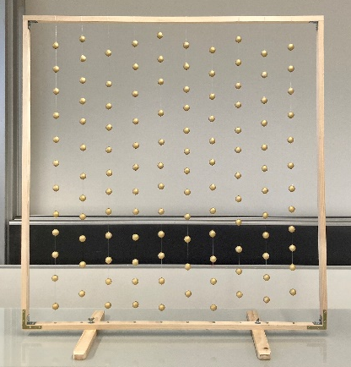
- Wie mittels der Anzahl rückgestreuter Ping Pong Bälle der Durchmesser der Styroporkugel berechnet werden kann, wird im Video auf Seite 20 gezeigt. Kopieren Sie den Lösungsweg auf Seite 20!

- Welche beiden Angaben braucht man um die Anzahl Gold-Atome der Goldfolie bestimmen zu können? Notieren Sie den Lösungsweg für die Berechnung:

- Vergleichen Sie den oberen Modellversuch mit Rutherfords Experiment: Nennen Sie mindestens 4 Punkte, welche in diesem Modell-Versuch verfälscht dargestellt werden.

- Berechnen Sie den Durchmesser der Atomhülle für die in diesem Versuch modellierten Gold-Atome.

Erklärvideo: Berechnung des Atomkern-Durchmessers
----------------------------------------------------------------------------------------------------------------------------


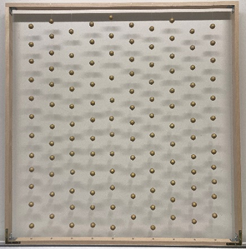
Schauen Sie sich das folgende Erklärvideo an und notieren Sie sich den Lösungsweg für die Berechnung des Durchmesser der Styroporkugeln (Atomkerne) anhand der Anzahl zurück-gestreuter Ping-Pong Bälle (α-Teilchen).

Erklärvideo - Streuversuch

Kapitel 9: Isotope

Bevor wir uns der weiteren Entwicklung des Atom-Modells zuwenden, werden wir in diesem Kapitel den Atomkern genauer unter die Lupe nehmen. Der Atom-Kern besteht aus den positiv geladen Protonen und den ungeladen Neutronen. Bei der experimentellen Bestimmung der Masse von Wasser kann man feststellen, dass bei einem ganz geringer Anteil der Wassermolekülen die relative Atommasse 19.0 u anstatt 18.0 u beträgt. Diese schwereren Wassermoleküle verhalten sich in chemischen Reaktionen jedoch völlig identisch wie die normalen Wassermolekülen. Bei der Analyse des schweren Wasser stellte man fest, dass die abweichende Masse auf ein Wasserstoff-Atom mit der Atommasse von 2.0 u zurückzuführen ist. Offenbar gibt es also mehr als nur eine Sorte von Wasserstoff-Atomen. Der neu entdeckten Sorte von Wasserstoff-Atomen konnte auch nur ein Elektron entrissen werden. Somit konnte der Wasserstoff-Kern auch lediglich ein Proton enthalten. Daraus musste geschlossen werden, dass der Kerne des schweren Wasserstoffs-Atoms auch noch ein Neutron besaß.

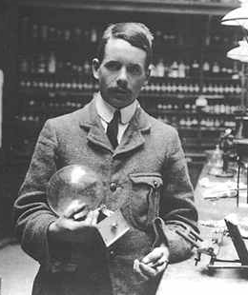
Seit dem Jahr 1913, als von Henry Gwyn Jeffreys Moseley (1887 – 1915) (*) ein nach ihm benanntes Gesetz gefunden wurde, welches die Bestimmung der Kernladungszahl und damit der Protonenzahl auf experimentellem Weg ermöglicht, wurden noch viele weitere solche Elemente gefunden, die aus mehr als einer einzigen Atomsorte aufgebaut sind. Diese Atomsorten unterscheiden sich immer nur in der Anzahl an Neutronen im Kern. Die Protonenzahl und damit auch die Elektronenzahl ist für ein bestimmtes Element stets dieselbe. Der Begriff Element musste neu definiert werden:

Elemente bestehen aus Atomen gleicher Protonenzahl. Sie können aber unterschiedliche Mengen Neutronen enthalten und damit auch unterschiedliche Massen aufweisen.

Neben dem gewöhnlichen Wasserstoff (Protium) und dem im schweren Wasser vorkommenden schweren Wasserstoff (Deuterium) gibt es noch ein dritte Atomsorte des Wasserstoffs (Tritium), welche eine Atommasse von 3.0 u besitzt und radioaktive Strahlung aussendet. Alle drei sind chemisch aber nicht unterscheidbar und werden daher unter dem gleichen Atomsymbol (H) im Periodensystem der Elemente zusammengefasst. Vertreter ein und desselben Elementes werden Isotope genannt.

Isotope sind verschieden Atomsorten ein und desselben Elements, welche sich nur in der Anzahl Neutronen unterscheiden. Isotope haben alle die gleiche Protonenzahl und Elektronenzahl!

Um die verschiedenen Isotope auseinanderzuhalten, ergänzt man in der sogenannten Nukleonen- Schreibweise das Atomsymbol mit zusätzlichen angaben:

(*) Moseley hätte für seine wissenschaftlichen Leistungen wohl auch einen Nobelpreis erhalten, doch er ist im ersten
Weltkrieg in der Schlacht von Gallipoli gefallen und der Nobelpreis wird nicht post mortem verliehen.

Interaktive Simulation 1: Nuklid-Schreibweise
-----------------------------------------------------------------------------------------------------------------------

In der folgenden interaktiven Simulation werden Sie sich mit der Nuklid-Schreibweise vertraut machen.

${}_{\text{1}}^{\text{1}}{\text{H } _{\text{Anzahl Protonen = Anzahl Elektronen = }\text{Ordnungszahl} }^{\text{Anzahl Protonen + Anzahl Neutronen = }\text{Massenzahl}}}$

Start der Simulation: | - Öffnen Sie folgenden link: Isotopes und Atommasse
 | - Wählen Sie «Isotope»
 | - Klicken Sie auf das grüne Plus bei «Symbol» und «Relative Häufigkeit»
 | - Lösen Sie folgende Aufgaben:

- Addieren Sie Neutronen zum Wasserstoff-Isotop. Wie wird durch Addition von Neutronen das Atom-Symbol verändert?

- Wie verhält sich die Stabilität der Isotope bei Addition von Neutronen.

- Wie ist der Zusammenhang zwischen der Stabilität eines Isotops und der Häufigkeit in der Natur? Was könnte der Grund dafür sein?

- Man kann zwischen Reinelementen und Mischelementen unterscheiden. Reinelemente kommen in der Natur mit nur einem stabilen Atomkern vor wohin gegen für Mischelemente mehrere Isotope existieren. Welche der zur Auswahl stehenden Elemente sind Reinelemente, notieren Sie diese in der Nuklid-Schreibweise:

- Auf der folgenden Seite finden Sie eine Nuklid-Karte aller stabilen Atomkerne, markieren Sie darauf alle Reinelemente und Notieren Sie die die Elemente Aluminium, Gold und Rhodium in der Nukleonen-Schreibweise:
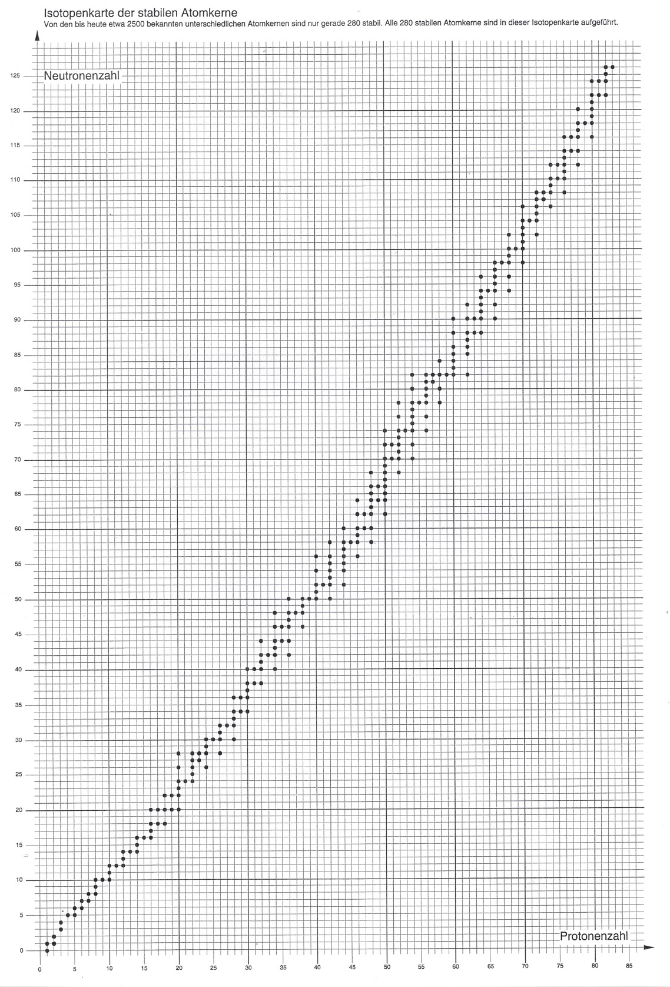
Interaktive Simulation 2: Durchschnittliche Atommasse
-----------------------------------------------------------------------------------------------------------------------
In der folgenden interaktiven Simulation werden Sie das Konzept der Durchschnittlichen Atommasse vertraut machen
Start der Simulation: | - Öffnen Sie folgenden link: Isotopes und Atommasse
 | - Wählen Sie «Mischungen»
 | - Klicken Sie auf «Mein Mix» bei Isotopen Mischung
 | - Lösen Sie folgende Aufgaben:

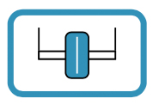
- Ziehen Sie Wasserstoff-Isotope (violette und grüne Atome) in die schwarze Fläche. Beachten Sie, wie sich die prozentuale Zusammensetzung und die durchschnittliche atomare Masse ändern. Sie können so viele Isotope in die schwarze Fläche ziehen, wie Sie wollen. Es existiert dazu auch ein Schieberegler: lllllllllLl Machen Sie das auch für Kohlenstoff (C) und eine andere Atomsorte. Notieren Sie mindestens drei Beobachtungen.

- Von Lithium existieren zwei stabile Isotope ${}_{\text{3}}^{\text{6}}{\text{Li}}$ und ${}_{\text{3}}^{\text{7}}{\text{Li}}$. Die durchschnittliche Atommasse von Lithium beträgt 6.941 u. Welches Isotop ist häufiger? Überprüfen Sie Ihre Antwort durch Klicken auf «Natürlicher Mix».

- Definieren Sie den Begriff "Durchschnittliche Atommasse" in Ihren eigenen Worten.

- Vom Element Brom existieren zwei stabile Isotope. Das leichtere Isotop weist eine Häufigkeit von knapp 51% auf. Verwenden Sie die Isotopenkarte auf Seite 23 und berechnen Sie die durchschnittliche Atommasse von Brom. Sie können für die Masse von einem Proton, sowie für die Masse von einem Neutron je 1 u verwenden.

Aufgabe 11: Radioaktiver Zerfall
----------------------------------------------------------------------------------------------------------------------------
In dem berühmten Goldfolien-Experiment benutzte RUTHERFORD radioaktives Radium-224, um eine Goldfolie mit Alpha-Teilchen zu beschießen. Der Alpha-Zerfall ist ein radioaktiver Zerfall, bei dem ein Atomkern ein Alpha-Teilchen aussendet. Ein Alpha-Teilchen ist mit dem Kern eines Helium-4 identisch. Schreiben Sie die Nuklidnotation für Radium-224 auf und finden Sie heraus, in welches Element Radium-224 nach der Emission eines Alphateilchens umgewandelt wird.

Aufgabe 12: Geladene Teilchen
----------------------------------------------------------------------------------------------------------------------------
Warum kann ein Teilchen bestehend aus 3 p⁺, 4 n und 2 e⁻ kein ungeladenes Atom sein? Stellen Sie eine Vermutung auf, wie ein solches Teilchen aus einem ungeladenen Atom entstehen könnte. Wie nennt man diese Art von Teilchen? Notieren Sie das Teilchen in der Nuklid Schreibweise.

Kapitel 10: Was die Welt im innersten zusammenhält

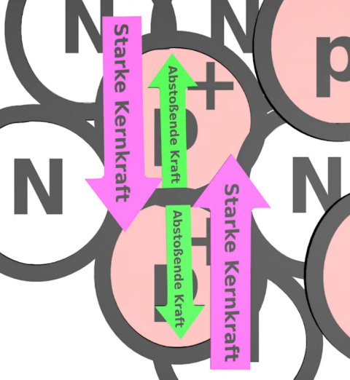
Zwischen den positiv geladenen Protonen wirken abstossende elektrostatische Kräfte. Trotzdem sind viele Atomkerne stabil. Dies ist die Folge der starken Kernkraft auch starke Wechselwirkung genannt. Die starke Kernkraft ist neben der Gravitations-Kraft und der Coulomb-Kraft (genauer gesagt der elektro-magnetischen Kraft) eine der vier Grundkräfte der Physik. Die starke Kernkraft ist unabhängig von der Ladung und wirkt zwischen allen Arten von Nukleonen (Kernteilchen). Allerdings besitzt sie eine sehr geringe Reichweite und wirkt daher nur, solange die Elementarteilchen dicht beieinander sind. Mit einfachen Modellvorstellungen lässt sich die starke Kernkraft nicht erklären.



Aufgabe 13: Radioaktiver Zerfall
----------------------------------------------------------------------------------------------------------------------------
Welche Kräfte wirken jeweils zwischen den folgenden Elementarteilchen:

Proton + Proton:

Proton + Neutron:

Proton + Elektron:

TEIL 3: Die Elektronenhülle

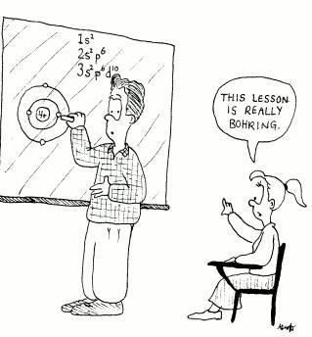

Kapitel 11: Ionisierung

Nach dem wir uns in den letzten Kapitel mit dem Atomkern beschäftigt haben, wollen wir nun die Elektronenhülle unter die Lupe nehmen. In der Chemie spielen die Elektronen die Hauptrolle, genauer gesagt, die Valenzelektronen. Welche Elektronen die Chemiker als Valenzelektronen bezeichnen, erfahren Sie in den nächsten beiden Kapitel.

Wie Sie mittlerweile wissen, entspricht in einem Atom die Anzahl der Protonen im Kern der Anzahl der Elektronen in der Hülle. Ein Atom erscheint daher nach aussen elektrisch neutral, es trägt keine Ladung. Durch Energiezufuhr kann man einem Atom aber einzelne Elektronen entreißen. Hat ein Atom in seiner Hülle weniger Elektronen, als es Protonen im Kern hat, so erscheint es nach außen positiv geladen.

Ein Atom, bei dem die Protonenzahl im Kern nicht der Elektronenzahl in der Hülle entspricht, nennt man allgemein Ion. Ein Ion trägt immer eine Ladung. Die Energie, die benötigt wird um ein Elektron aus der Hülle zu entfernen, nennt man Ionisierungsenergie.

Die Abbildung unten zeigt die Ionisierung von Helium. Durch Energiezufuhr kann dem Helium Atom ein Elektron entrissen werden, man erhält dann ein einfach positiv geladenes Helium-Ion. Die Ladung wird rechts oben neben dem Atomsymbol angegeben. Das verbleibende Elektron, kann wiederum durch Energiezufuhr entrissen werden. Zurück bleibt der Atomkern und somit ein zweifach positiv geladenes Helium-Ion, welches uns im Streuversuch von Rutherford als sogenanntes Alphateilchen begegnet ist.

Aufgabe 14: Ionisierung
----------------------------------------------------------------------------------------------------------------------------
Könnte man ausgehend von einem Helium-Atom, ein einfach positiv geladenes Helium-Ion auch durch zufügen eines Protons erhalten? Begründen Sie ihre Antwort!
Die Ionisierungsenergie kann für jedes Elektron einzeln gemessen werden. In der nachfolgenden Tabelle sind die Ionisierungsenergien für die ersten 20 Elemente des Periodensystems aufgelistet. Markieren Sie in der Tabelle auffällige Regelmäßigkeiten (Veränderung der Ionisierungsenergie um eine ganze Größenordnung d.h. Sprünge vom 10er- in den 100er- in den 1000er-Bereich).

(*) eV steht für Elektronenvolt. Ein Elektronenvolt ist die Energiemenge, um welche die kinetische Energie eines Elektrons zunimmt, wenn es eine Beschleunigungsspannung von 1 Volt durchläuft. Das Elektronenvolt ist eine Einheit der Energie, die in der Atom- und Teilchenphysik häufig benutzt wird.
Aufgabe 15: Interpretation der Ionisierungsenergien
----------------------------------------------------------------------------------------------------------------------------

- Im Diagramm rechts sind die Ionisierungsenergien für das Schwefel-Atom in einem Balken Diagramm dargestellt. Formulieren Sie in ganzen Sätzen zwei Besonderheiten die Ihnen in diesem Diagramm und in der Tabelle auf Seite 28 aufgefallen sind und zeichnen Sie beide Besonderheiten als zwei separate Trendlinien in das Diagramm ein.

- Die Ionisierungsenergie beschreibt wie viel Energie aufgewendet werden muss, um dem Atom ein Elektron zu entreissen, d.h. in anderen Worten, dass die Ionisierungsenergie beschreibt wie stark ein Elektron vom Atomkern angezogen wird. Diese Anziehung wird, wie Sie wissen, durch das Coulomb-Gesetz beschrieben. Interpretieren Sie beide Besonderheiten des oberen Diagramms mit Hilfe des Coulomb-Gesetz und markieren Sie in der Formel des Coulomb-Gesetz, welche Trendlinie mit welchem Teil der Formel erklärt werden kann.

Erklärvideo: Interpretation der Ionisierungsenergien
-------------------------------------------------------------------------------------------------------------------------


Schauen Sie sich das Erklärvideo an, übernehmen Sie die präsentierten Darstellungen auf dieser Seite, und verbessern Sie anschliessend Ihre Antworten der Aufgabe 15 auf der vorherigen Seite:
Erklärvideo - Ionisierungsenergien

Kapitel 12: Das Bohrsche Atommodell

Basierend auf den Ionisierungsenergien sollten Sie im letzten Kapitel herausgefunden haben, dass nicht alle Elektronen sich im gleichen Abstand um den Kern bewegen. Wir sind also wiederum an einem Punkt angelangt, an dem wir unser bisheriges Atommodell, das Kern-Hülle Modell von Rutherford, ersetzten bzw. erweitern müssen.

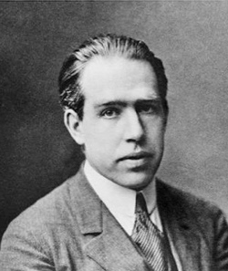
Das Schalenmodell wurde 1913 vom dänischen Physiker Niels Bohr (1885–1962) veröffentlicht und wird folglich auch das Bohrsche Atommodell genannt. Bohr postulierte das die Elektronenhülle der Atome in insgesamt 7 Schalen unterteilt ist, die nach festgelegten Regeln mit Elektronen besetzt werden. Die Elektronen bewegen sich in zirkulärer Bewegung auf diesen Schalen um den Atomkern, so dass die Coulomb-Kraft gerade durch die Zentrifugal-Kraft der Elektronen kompensiert wird. Die beiden wirkenden Kräfte sind in der Abbildung unten links für das Wasserstoff-Atom dargestellt:

Die Elektronenhülle der Atome ist in insgesamt 7 Schalen unterteilt, die nach festgelegten Regeln mit Elektronen besetzt werden. Je grösser der Abstand eines Elektrons zum Atomkern ist, desto geringer ist die Coulomb-Kraft, die zwischen dem Atomkern und dem Elektron wirkt. Demnach muss immer weniger Ionisierungsenergie aufgewendet werden, je weiter weg sich ein Elektron vom Atomkern befindet. Für Elektronen auf der gleichen Schale benötigt man eine ähnlich grosse Ionisierungs-energie um sie aus der Elektronenhülle zu entfernen. Eine Schale im Bohrschen Atommodell entspricht also einem Zustand mit einer bestimmten potentiellen Energie – einem sogenannten Energieniveau – in dem sich ein Elektron befinden kann. Die 7 Schalen werden nach aufsteigender potentiellen Energie mit grossen, römischen Buchstaben (K, L, M, N, O, P und Q) benannt (siehe Abbildung oben rechts). Die maximale Besetzungszahl einer Schale kann mit folgender Formel berechnet werden, wobei n die Nummer der Schale ist:

Maximale Anzahl Elektronen pro Schale = 2∙n²
Aufgabe 16: Anzahl Elektronen pro Schale
--------------------------------------------------------------------------------------------------------------------------Berechnen Sie wie viele Elektronen jeweils auf der 1. Schale, der 2. Schale und der 3. Schale platz haben und zeichnen Sie das Bohrsche Atommodel von einem Atom, welches eine voll besetze 2. Schale und zusätzliche drei Elektronen auf der 3. Schale aufweist. Um welches Element handelt es sich?

Aufgabe 17: Lückentext Ionisierungsenergien
----------------------------------------------------------------------------------------------------------------------------

Elektronen, die nahe am Kern sind, haben eine ……………….. potentielle Energie. Die anziehende Kraft zwischen dem Kern und diesen Elektronen ist ……………….. . Man benötigt eine ……………….. Ionisierungsenergie, um sie zu entfernen.
Elektronen, die weit vom Kern entfernt sind, haben eine ……………….. potentielle Energie. Die anziehende Kraft zwischen dem Kern und diesen Elektronen ist ……………… . Man benötigt eine ……………….. Ionisierungsenergie, um sie zu entfernen.
Interaktive Simulation 3: Übungsaufgaben
-----------------------------------------------------------------------------------------------------------------------
In dieser Interaktiven Simulation sollen Sie die Konzepte der letzten Kapitel mit verschiedenen Übungen festigen.


Start der Simulation: | - Öffnen Sie folgenden link: Baue ein Atom
 | - Wählen Sie «Symbol»
 | - Schliessen Sie die Anzeigen «Element» & «Symbol»
 | - Lassen Sie alle drei Felder bei «Zeige» unmarkiert
 | - Lösen Sie nun ohne Hilfestellung der Simulation die folgend Aufgaben:

- Bauen Sie ohne Hilfestellung, ausser Periodensystem und Isotopenkarte die unten aufgelisteten Atome und notieren Sie jedes Atom in der Nuklid-Schreibweise auf diese Papier. Nach dem Sie ein Atom gebaut haben und Sie sicher sind, dass Ihre Notation stimmt, überprüfen Sie die Lösung indem Sie auf «Element» und «Symbol» klicken und sich unter «Zeige» anzeigen lassen ob das von Ihnen gezeichnete Atom stabil ist. Schliessen Sie die Anzeigen wieder bevor Sie das nächste Atom bauen.

- Ein stabiles Kohlenstoff Atom
- Ein einfach geladenes stabiles Fluor Atom
- Zwei stabile von einander verschiedene dreifach positiv geladene Bor Atome

- Wechseln Sie ganz unten in der Simulation vom «Symbol» Modus in den «Spiel» Modus und probieren Sie in allen vier Spielen so viele Punkte wie Mögliche zusammen! Kopieren Sie ein Bildschirmfoto von Ihren gesammelten Sternen unter diesen Abschnitt:

Aufgabe 18: Verteilung der Elektronen
----------------------------------------------------------------------------------------------------------------------------
Ordnungszahl | Element | 1. Schale | 2. Schale | 3. Schale | 4. Schale
1 | H
2 | He
3 | Li
4 | Be
5 | B
6 | C
7 | N
8 | O
9 | F
10 | Ne
11 | Na
12 | Mg
13 | AL
14 | Si
15 | P
16 | S
17 | CL
18 | Ar
19 | K
20 | Ca
21 | Sc
22 | Ti
- Tragen Sie in die nachfolgende Tabelle ein, wie die Elektronen der ersten 22 Elemente im Periodensystem auf die einzelnen Schalen der Elektronenhülle verteilt sind. Es gibt dabei eine Besonderheit zu beachten: Sobald die 3. Schale mit 8 Elektronen besetzt ist, wird zuerst die 4. Schale mit 2 Elektronen gefüllt. Dann folgen die Elemente der Nebengruppen, bei denen die 3. Schale weiter gefüllt wird. Sobald die 3. Schale vollständig mit Elektronen besetzt ist, wird die 4. Schale weiter gefüllt.

- Das Periodensystem ist unterteilt in Hauptgruppenelemente und Nebengruppenelemente. Die Hauptgruppen sind im Periodensystem auf der nächsten Seite mit römischen Zahlen nummeriert. Welchen Zusammenhang können Sie bei den Hauptgruppenelementen zwischen der Gruppen-nummer und der Zahl der Elektronen auf der äussersten Schale erkennen? Wie viele Elektronen befinden sich jeweils auf der äussersten Schale der Nebengruppenelemente?

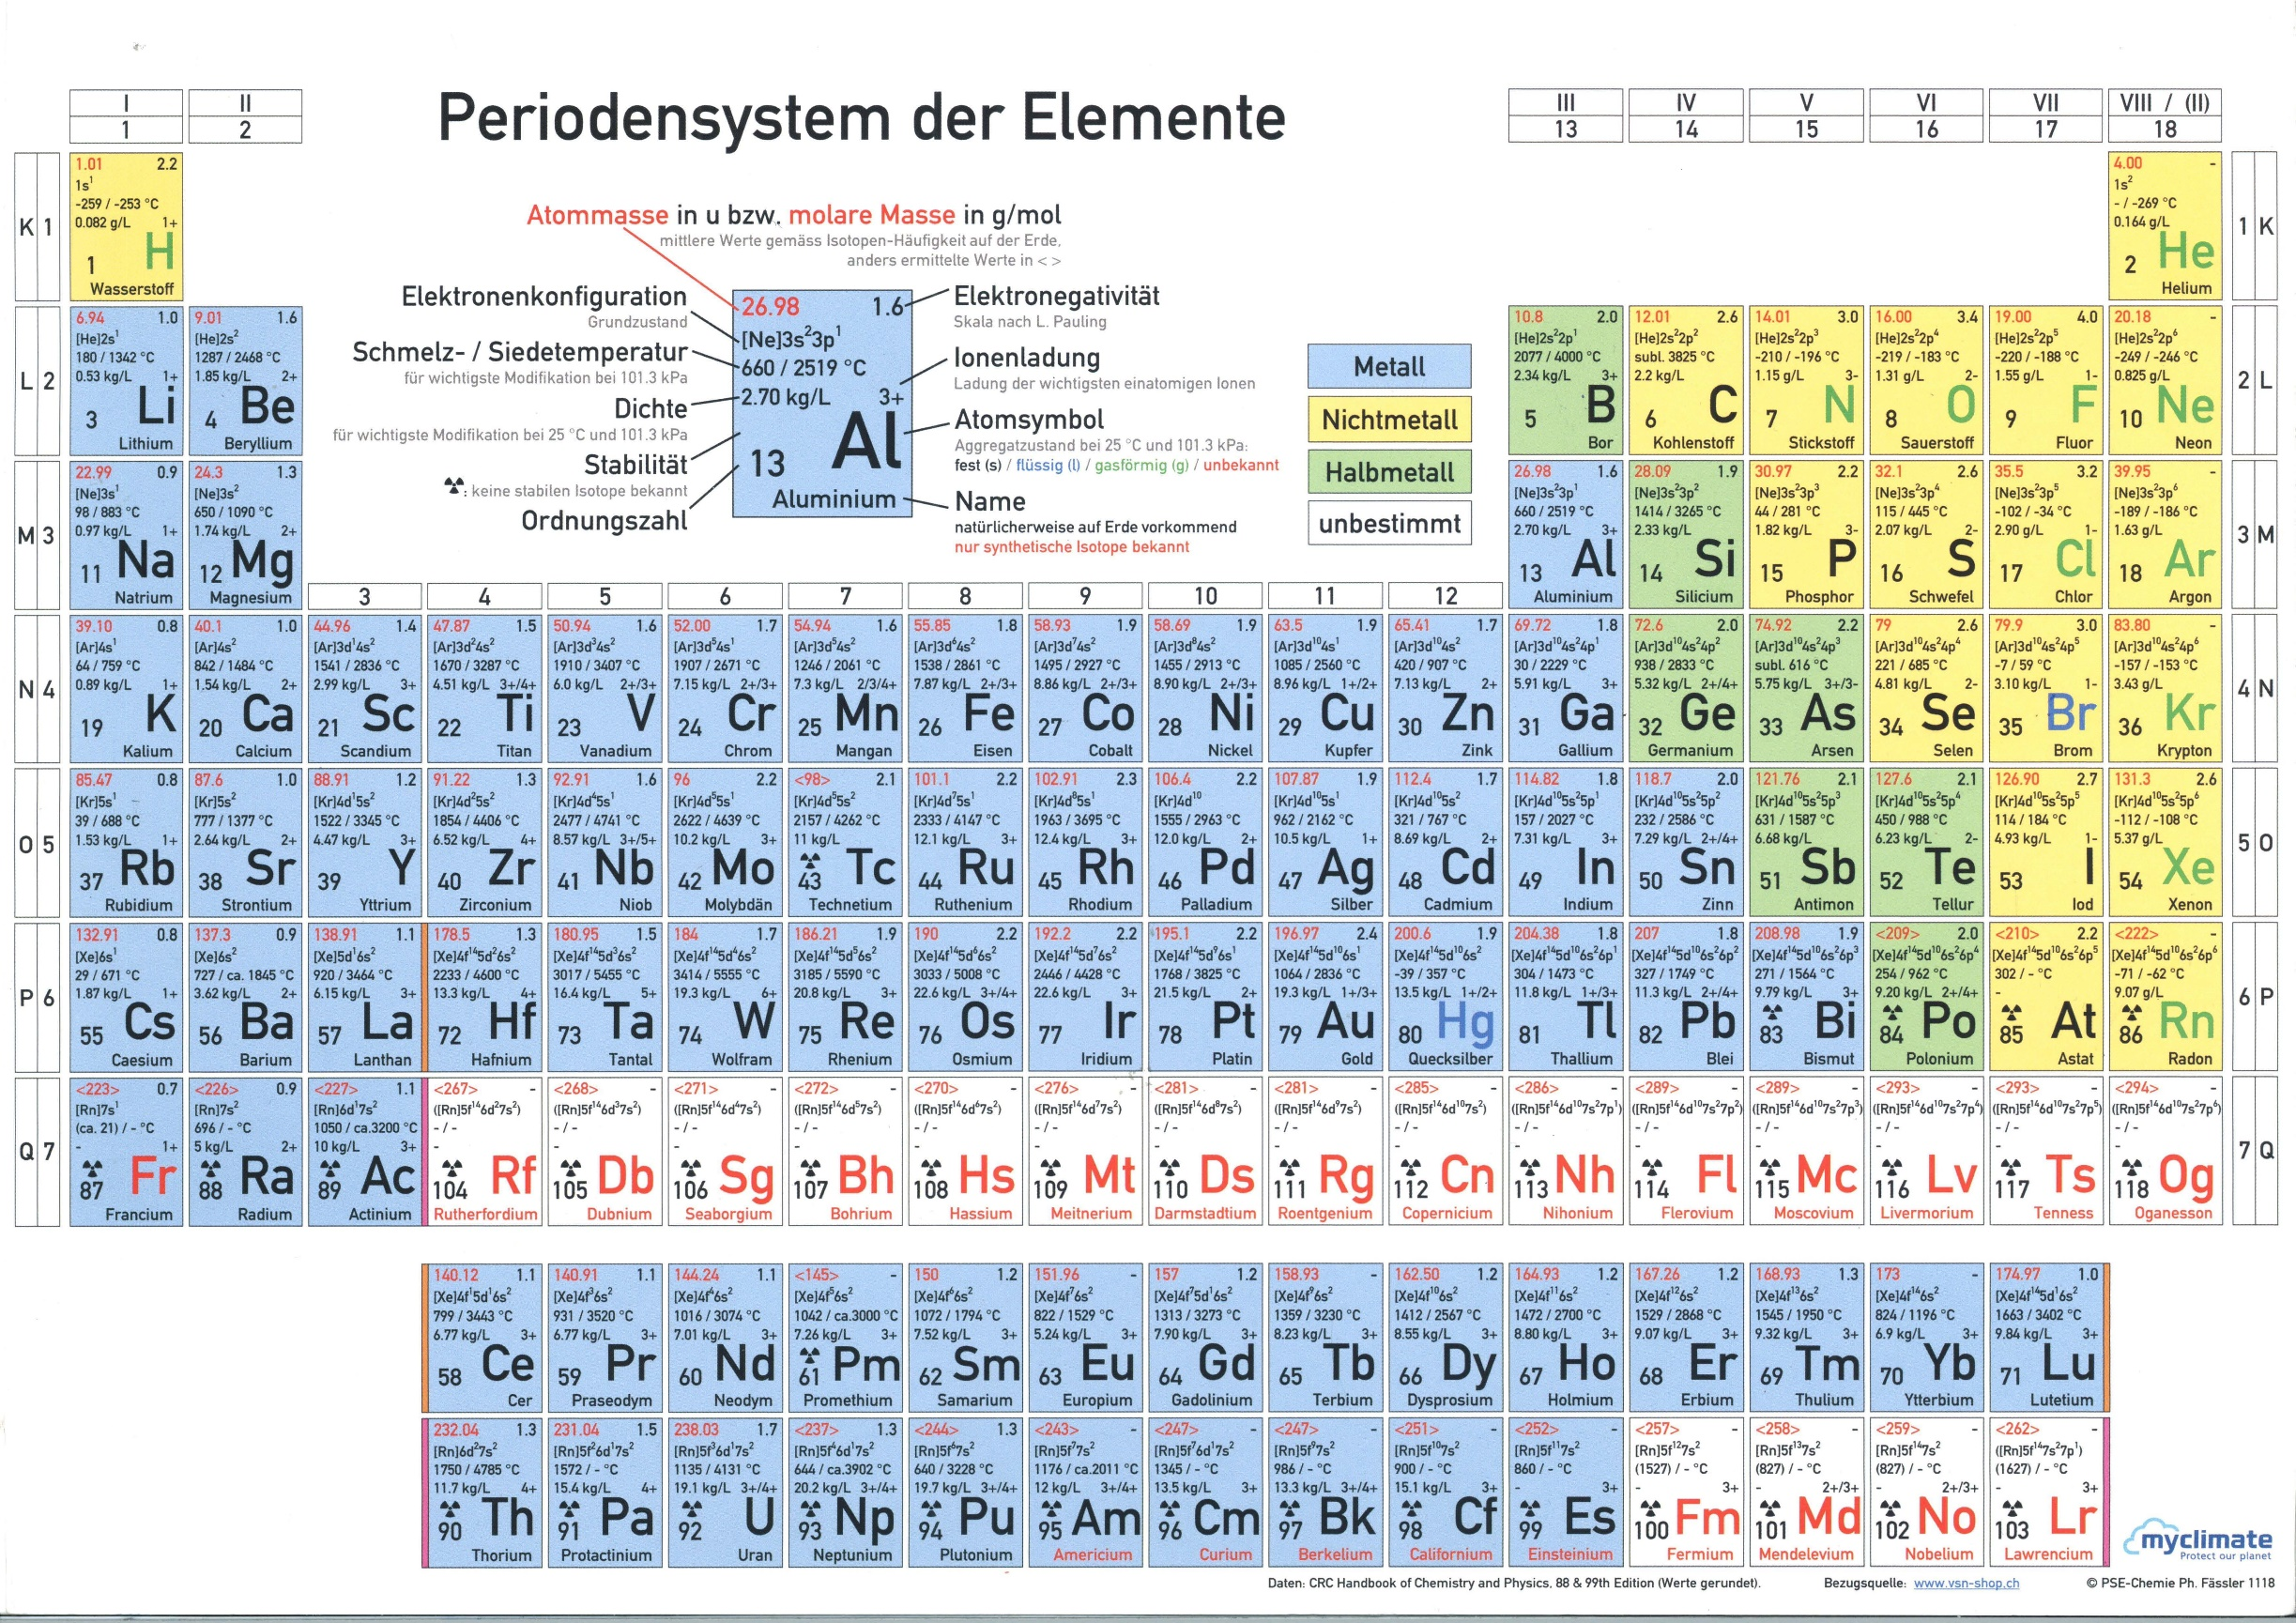

Da für die Chemie oft nur noch das äusserste, besetzte Energieniveau – die sogenannte Valenzschale mit den Valenzelektronen – wichtig ist, kann man das Bohrsche Atommodell auch vereinfacht darstellen. Hierfür fasst man den Atomkern und alle kernnahen Elektronenschalen zu einem Atomrumpf zusammen, dessen Ladung sich aus der Anzahl der Protonen und der Anzahl der kernnahen Elektronen ergibt. Schliesslich zeichnet man um den Atomrumpf herum nur noch die Elektronen der Valenzschale, wie hier am Beispiel Natrium gezeigt:

vereinfachtes
Bohrsches Atommodell
Bohrsches Atommodell

Aufgabe 19: Vereinfachtes Bohrsches Atommodel
----------------------------------------------------------------------------------------------------------------------------
- Erklären Sie wieso im vereinfachten Bohrschen Atommodell, der Atomrumpf insgesamt immer positiv geladen ist und wieso seine Ladung immer exakt der Anzahl der Valenzelektronen des ungeladenen Atoms entspricht:

- Zeichnen Sie das Bohrsche Atommodel von Chlor, sowie das vereinfachte Bohrsche Atommodel von Chlor:

- Verglichen mit Chlor, wie würde das vereinfachte Bohrsche Atommodel von Iod aussehen?

Ausblick: Anwendungen des Bohrschen Atommodells

Mit dem Bohrschen Atommodell ist die Reise zum Verständnis über die Natur der Atome noch nicht am Ende, den auch das Bohrsche Atommodell kann nicht alle Phänomene erklären und weisst einige Ungereimtheiten auf. Die auf das Bohrsche Atommodell folgenden Modelle basieren alle auf der Quantenmechanik, übernehmen jedoch Aspekte des Bohrschen Atommodells, wie die Energieniveaus (einzelnen Schalen), welche in der Quantenmechanischen Beschreibung der Atome wieder als die sogenannten Hauptquanten-Nummern auftauchen. Um die Grundlagen der chemischen Bindungs-lehre, den Aufbau des Periodensystems und die grundlegenden Muster chemischer Reaktionen zu verstehen, reicht das Bohrsche Atommodell und die Aspekte, welche das Modell korrekt beschreibt, völlig aus. Das Bohrsche Atommodell wird uns somit über die nächsten Kapitel des Chemieunterrichts eng begleiten. Doch zunächst wollen wir uns zusammen im Unterricht zwei Phänomenen widmen, welche sehr anschaulich mit dem Bohrschen Atommodell erklärte werden können und unter anderem zu dessen Entwicklung beigetragen haben: Flammenfarben und Fluoreszenz.

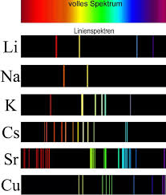
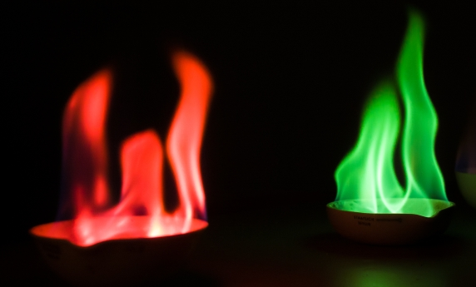

Wissensüberprüfung Teil 1: Die Elementarteilchen

Name:

- Wieso musste man das Atommodell von Dalton verwerfen und durch welches Atommodell wurde es ersetzt? Zeichnen Sie eine beschriftete Skizze von beiden Modellen:

- Gegeben sind die zwei Teilchen-Paare (A) und (B). Zwischen welchem Teilchen-Paar wirkt die stärkere Coulomb-Kraft? Begründen Sie ihre Antwort! Ist diese Kraft zwischen den Teilchen jeweils abstoßend oder anziehend? (1 Å = 1 Ångström = 10⁻¹⁰ m)

(A) ein Cu²⁺-Ion und ein Cl¹⁻ -Ion im Abstand 2 Å
Ladung des Ions (= geladenes Atom) bezieht sich immer auf ein vielfaches der Elementarladung.

(B) ein Ca²⁺ -Ion und ein Mg²⁺ -Ion im Abstand 4 Å

- Wieso wurden die Neutronen viel später als die Elektronen und die Protonen entdeckt?

Wissensüberprüfung Teil 2: Der Atomkern

Name:

- Wieso kann man Rutherford’s Streuversuch nicht mit dem Rosinenkuchen Modell von Thomson erklären und welche zwei Eigenschaften von Rutherfords Atommodell erklären das Ergebnis des Streuversuchs?

- Berechnen Sie mit Hilfe der Isotopenkarte auf Seite 23 die durchschnittliche Masse von Vanadium unter der hypothetischen Annahme, dass das leichtere Isotop eine Häufigkeit von 25% aufweist und notieren Sie beide Isotope in der Nuklid-Schreibweise:

- Wieso wird ein Kern instabil, wenn bei gleichbleibender Neutronen Zahl immer mehr
Protonen dazu kommen?

Wissensüberprüfung Teil 3: Die Elektronenhülle

Name:

- Beantworten Sie folgende Fragen zu dem unten aufgeführte Ionisierungsenergie Diagramm:

- Markieren Sie das zuerst und das zuletzt entrissene Elektron.
- Um welches Element handelt es sich?
- Zeichnen Sie das Bohrsche Atommodell für dieses Element.
- Markieren Sie die einzelnen Schalen und die korrespondierenden Energien im Diagramm.

Ionisierungsenergie (eV)

entrissene Elektronen

- Wie lässt sich erklären, dass die Ionisierungsenergien für Elektronen die aus der gleichen Schale entfernt werden zunehmend höher werden?

